Тематическая дискотека
для старшеклассников
«Наркостоп»

Никонова Татьяна Сергеевна,
педагог-организатор
муниципального образовательного
бюджетного учреждения
дополнительного образования детей
«Центр внешкольной работы»
пгт Прогресс
Амурской области

Пояснительная записка

В связи с распадом пионерской и комсомольской структур возникла проблема недостатка кадров для организации досуга учащихся во внеурочное время. Один педагог-организатор школы не в силах курировать различные направления досуговой деятельности младших школьников. На помощь ему могут прийти старшеклассники, заинтересованные организаторской работой и специально подготовленные к ней.
Менеджер досуга в детской организации - это человек, принимающий ее цели, принципы, пользующийся доверием детей. Он гармонично включается в процесс самоорганизации как полноправный ее участник, принимая роль идейного вдохновителя детской самодеятельности и неся ответственность перед обществом за её характер и направленность.
Работа с детьми требует самых разнообразных знаний и умений. Она строится на основе широкой эрудиции, знаниях детской психологии, на способности управлять процессом развития личности ребёнка и детского коллектива.
Детские организации школ нашего поселка нуждаются в участии в их деятельности людей, имеющих жизненный опыт и необходимые знания.
В силу вышеизложенных причин, в совокупности с временными и социальными факторами возникла необходимость в создании программы «PROдвижение».
Программа творческого объединения «PROдвижение» разработана мною на основе авторских программ «Организаторское искусство» Паскеевой Нины Николаевны и «Менеджеры досуга» Игловикой Ларисы Геннадьевны и рассчитана на учащихся среднего и старшего школьного возраста (возраст обучающихся: 12 – 16 лет). Этот возраст оптимально подходит для реализации целей и задач программы, так как, во-первых, в данный период ведущим видом деятельности является деятельность коммуникативно-прагматическая, во-вторых, появляется стремление к самореализации и самодеятельности, в-третьих, определяющим фактором приоритета в выборе целевой стратегии и сферы деятельности становится творческий характер их содержания.
Программа творческого объединения «PROдвижение» направлена на организацию досуговой работы в школах, формирование у детей интереса к добровольческой деятельности, выявление и развитие организаторских и коммуникативных умений; а также на формирование навыков межличностного и делового общения.

Направления деятельности

Добровольчество | - благотворительный концерт «Открой сердце»  - акция «Губернаторский портфель»  - акция «Дети – детям!»
Формирование здорового образа жизни | - социальная реклама «Мир без вредных привычек»  - тематическая дискотека «Наркостоп»  - акция «Мы хотим дышать!»
Поддержка электоральной активности молодежи | - уличная акция «День народного единства»  - акция «Живи, поселок!»
Организация и проведение мероприятий для ветеранов Великой Отечественной войны | - акция «Ветеран, живущий рядом»  - акция «Свеча памяти»  - акция «Фронтовая кружка»

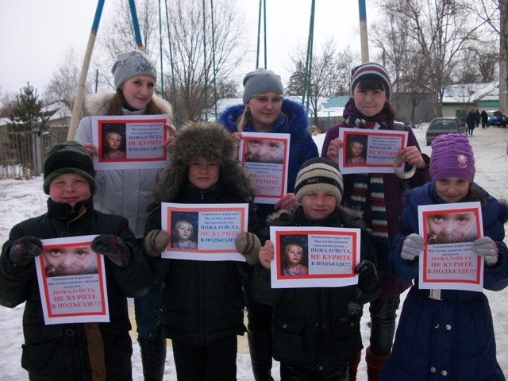

Сценарий тематической дискотеки «Наркостоп»
Фойе оформлено антинаркотическими призывами. Звучит музыка. Девушки встречают гостей и вручают каждому информационный буклет.
На стенах слоганы:
Мы хотим жить!
Мы выбираем жизнь!
Все в твоих руках!
Не сломай свою судьбу!
Я против наркотиков!
Жизнь без «колес»!
Жизнь… Ты когда-нибудь думал о значении этого слова? Нет? Подумай!
Сделай свою жизнь достойной — вступай в ряды молодежи, которая против наркотиков!

Урна для голосования:
« Чтобы я сказал другу, чтобы предостеречь его от наркотиков»

Выставка плакатов, через фойе растяжка: «Наркостоп»
Из фойе участники проходят в танцевальный зал, где звучит динамичная музыка, ритмом напоминающая метроном или часы. На сцену через зал быстрым шагом выходит ведущий.

Ведущий. Вы слышите время? Слушайте. Оно стучится в ваши сердца, взывает к вашему разуму: «Пора сделать выбор! Пора определить свою жизненную позицию и жить достойно!» Именно поэтому, именно сегодня, в этот час мы собрались, чтобы сказать «нет!» наркотикам, сказать «да!» здоровой, полноценной жизни, наполненной песнями и танцами, яркими красками музыки. Итак, мы начинаем!
Дискотеку открывает общественная организация «PROдвижение». Мы – здоровая молодежь Прогресса!
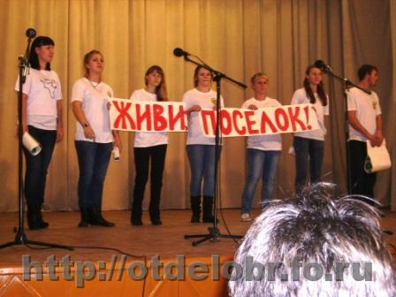

Выступление «Мы – здоровая молодежь Прогресса!»
Ведущий. Вы стоите на пороге большой жизни, юность вселяет в вас энергию. Душевные порывы не дают покоя! Живите, дерзайте, творите, любите и будьте любимыми! Наслаждайтесь жизнью и верьте в мечту!
Музыкальный блок (15 минут).
Ведущий. С самого раннего детства человек стоит перед проблемой выбора: какой игрушкой играть, с кем дружить, какую выбрать профессию. Одни делают свой выбор, прислушиваясь к чужому мнению, другие — самостоятельно. Несколько лет назад стало «модно» принимать наркотики. Мода для самоубийц! Мода смерти! Так что же ты выбираешь? Жизнь? Свою и своих детей, которые у тебя могут быть. Или пойдешь в АД, затоптав свой инстинкт самосохранения. Существование на острие иглы – это ненадолго, а потом – темнота! Так скажи же себе: «Я хочу жить!» Как говорят вот эти ребята. Встречайте!
Выступление агитбригады.

Сценарий агитбригады « Нет курению, нет наркотикам!»
На сцену выходят 7 человек
Ведущий: Здравствуйте, друзья!
Все: А вот и мы! Вас приветствует
Лена Ш. Самая энергичная
Дима Самая молодая
Лена С. Самая спортивная команда
Все Здоровая молодежь
Вбегает Саша: Ой, вы уже начали?
Таня А где ты был?
Саша Где, где! В баре пиво пил!
Лена Ш. Эх, ты! Что ты с собой делаешь!
Юля Сейчас мы тебе расскажем, каким ты можешь стать, если будешь продолжать в том же духе!
Мимо проходит Ксюша: Ой, какие мальчики! Какие красивые и какие спортивные!
Дима А знаешь, как мы этого добились?
Ксюша Как?
Дима и Саша Потому, потому что мы спортсмены,
И спортзал, и спортзал - родимый дом!
Первым делом, первым делом гири, штанги…
Ксюша Ну а девушки?
Дима и Саша А девушки потом!
Ксюша Да, ребята, курить вредно.
И пить вредно, а умирать здоровым так жалко…

Реклама
Звучит музыка (деревня)
Лена Ш. Хорошо в деревне! Жила- была деревня « Курительно- алкогольная». А люди в ней радости отродясь не видели, а только курили, курили. Курили… Но заехал к ним мужичок один.
Все хором А кто он такой? Чаво приехал? Чаво привез?
Саша А привез я вам гантели, скакалки, мячи, обручи.
Лена Ш. И началась тогда в деревне другая жизнь. А деревню после этого переименовали в «Спортивную»
Звучит музыка « Антошка»
Выходят бабушка и внук
Внук (Дима) Бабушка, ты меня звала?
Бабушка (Юля) Послушай, внучок, сказку о царе Бидоне и сделай для себя выводы.

Сказка
Таня Три девицы под окном собралися вечерком. Говорит одна девица:
Лена С. Я крутая, как царица,
Пусть ругает меня мамка,
Все равно я наркоманка,
Героин и анашу
Я всегда с собой ношу.

Лена Ш. А я круче, чем царица,
Не могу и дня без шприца.
И такой я кайф ловлю,
Что Бидона соблазню.
Ксюша Хороша я, как царица,
И не пользуюсь я шприцем,
И не пью и не курю.
И вообще я хорошая…
Ведущий Вот из долгого похода
Возвратился царь Бидон.
И невесту выбирает
Среди трех царевен он.
Звучит музыка, 1 и 2 сестрицы одевают зеленые парики, выходит князь Бидон в костюме царя, с бидоном в руке, прохаживается по сцене и видит сестриц.
Дима ( глядя на сестриц)
О рожи, как вы как вы изменились,
Да вы в старушек превратились.
Что за морщинки, что за вид,
За вас душа моя болит.
Подходит к третьей сестрице, берет за руки и выводит из- за ширмы.
Здравствуй, красная девица,
И прошу я будь царица,
Ты не колешься, не пьешь
И вообще ты здоровый человек.
И мне к началу декабря подари богатыря.
Вместе уходят

Ведущий И к началу декабря
Перед взором царя
Три здоровых богатыря
Но если бы выбрал он не ту…
Из-за ширмы появляется Дима в противогазе и 3 девушки
Юля Теперь вы видите, к чему приводят вредные привычки.

Ксюша Вы будете больны.

Лена Ш. Вы никому не будете нужны.

Все Цените свою жизнь

Юля Я молодость!

Ксюша Я здоровье!

Лена Ш. Я успех!
На сцену выбегает герой с лошадиной головой и горбом на спине

Конек- горбунок (Саша) Я конек- горбунок.
Юля Если ты уйдешь в запой
Ксюша И баловаться будешь наркотой
Лена Ш. И пользоваться будешь табаком…
(Горбунок кашляет, хрипит)
Все То станешь вот таким же Горбунком.
( Показывают на конька)
Звучит музыкальная отбивка
Ведущий Сегодня в школе медосмотр. Входят врач и пациент.
Врач Объясняю. От сигарет смерть классическая - гроб с оцинковкой. Цены на сигареты во !!! Понимаешь?
Пациент Нет.
Врач Объясняю. Дуся, ко мне!
Выходит парень, изображающий лошадь, на руках надеты ботинки.
Пациент Ты кто?
Дуся Лошадь.
Пациент А это что? ( показывает ботинки)
Дуся Это копыта.
Врач Внимание, эксперимент!
(Врач закуривает, дышит на лошадь Дусю, та аккуратно падает на спину, держа обутые руки перед собою)
Врач. Капля никотина убивает лошадь.
Дуся откидывает ботинки- копыта.

Ведущий Не кури, не обрекай себя на участь лошади.
Все пытаются поднять лошадь, у них не получается.
Под музыку появляется девушка в костюме ангела
Ангел Минздрав предупреждает: «Курение вредно для вашего здоровья!»
Выходит бабушка: Вы не видели моего внучонка?
Выбегает внук, прыгает и останавливается перед ней.
Бабушка в ужасе.
Внук Дима Бабушка, а бабушка! Я сегодня во сне летал и вырос на 5 сантиметров!
Бабушка Юля Это потому что ты ешь «Растишку»!
Внук Дима А если я буду курить куришку и бухать бухашку, я еще больше вырасту?
Бабушка Юля Будешь хилым и беспомощным старикашкой!
Ведущий Не кури ты, не пей,
Здоровым станешь,
А если будешь продолжать,
Быстро ты состаришься!
Музыкальная отбивка
Все выходят на сцену
Лена Ш. Нас достали эти жуткие тусовки
На которых, кто под кайфом, тот крутой,
Где здоровые мальчишки и девчонки
Отправляются немедленно в отстой.
Лена С. Тот, кому не жаль своей цветущей жизни
Тот хватается за шприц и ловит кайф.
Ну а мы из тех, кто здоровьем гордится
За здоровый быт голосуем, друзья!
Ксюша Кто сказал, что кайф это круто?
Это пустые часы и минуты.
Борись с алкоголем, забудь даже пиво
Дружи со здоровьем, живи красиво!

ВСЕ: Быть здоровым -это модно
Чувствуй себя легко и свободно!

Ксюша Мы, ребята детской организации «PROдвижение», рекомендуем вам вместо курения сигарет, употребления алкоголя и наркотиков пить Иммунеле!!!
Все поют под фонограмму
Все продвиженцы
уверяют, что формула счастья проста,
Надо пить «Иммунеле»,
чтобы не было вздутия живота…
Даже в темном тоннеле,
где повсюду пугающая темнота,
Надо пить «Иммунеле»,
чтобы не было вздутия живота…
Музыкальная отбивка

Ведущий Согласно социологическим исследованиям, те, кто решился на первый шаг, чаще всего причиной называют любопытство, интерес. Другая причина — желание не отстать от товарищей, не выглядеть трусом, маменькиным сынком, белой вороной. Но несколько минут назад вы видели ребят, которые не боятся открыто говорить «СТОП» наркотикам!

Музыкальный блок (15 минут).

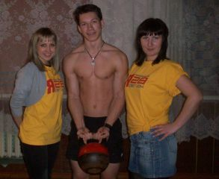
Вед. Ты молод. Твой девиз: «Я хочу все испытать!» Тебе нравится экстрим. Выбери спорт, реализуй себя в музыке, докажи, как силен твой дух. Но не становись жалким существом с бессмысленными глазами и единственной мыслью: «Где взять деньги на дурь?» А хотите экстрима прямо сейчас? Пожалуйста!
Конкурс «Жим гири».

Вед. А наша дискотека продолжается. Радуйтесь жизни, дышите полной грудью, танцуйте без остановки!
Музыкальный блок (15 минут).

Ведущий. Некоторые подростки сталкиваются с проблемой выбора: пробовать или нет наркотик, чтобы ощутить особый «кайф». И порой делают выбор в пользу соблазна, тем более что в первый раз это бесплатно.
Она слышала про наркотики. Она видела наркоманов. Она знала, что многие умирают, но когда ей предложили уколоться, она сказала себе: «Почему бы и нет, ведь я не подсяду. С одного раза со мной этого не случится!» Это говорит каждый, но, попробовав один раз, справиться с собой уже не может. Так было и с ней… может быть, ничего подобного бы не случилось, будь с ней рядом настоящий друг… Сейчас мы узнаем, что бы вы сказали своему другу, предостерегая его от наркотиков.
Блиц-опрос на тему «Что бы я сказал своему другу, предостерегая его от наркотиков».
Танцевальный блок (30 минут).

Вед. К счастью, немногие молодые люди отвечают согласием на предложение попробовать наркотик. Так, судя по социологическому опросу, проведенному среди студентов первого курса одного из московских технических вузов, многие из них отказались от предложенных наркотиков, потому что хотят свободы и не хотят зависеть от чего бы то ни было. Они писали, что это им не нужно, ведь в жизни есть много другого, более интересного. Многие молодые люди проявляют свою свободу, рисуя красками. А другие молодые люди выражают свои жизненные позиции чтением рэпа.
Выступление агитбригад старшеклассников

Ведущий (на фоне музыки). Так скажем же в этот день, в этот час и навсегда: «Мы выбираем жизнь!» А наша дискотека продолжается!!!
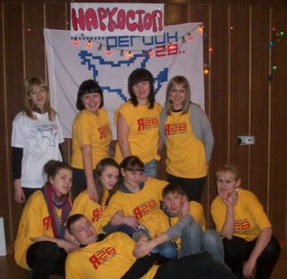
Пользу от проведения тематической дискотеки получили:
- добровольцы, которые смогли обменяться опытом и реализоваться в значимой для общества и себя деятельности;
- дети, у которых организован досуг, удовлетворены потребности в общении со сверстниками;
- организаторы мероприятия, у которых появилась возможность самореализации;
- средства массовой информации, получившие новый интересный материал для освещения в прессе.

Список литературы

- Афанасьев С.П Что делать с детьми в загородном лагере – М, 1994 г.
- Афанасьев С.П. Сто отрядных дел – Кострома, 1998 г.
- Вульфов Б.З. Организация внеклассной и внешкольной воспитательной работы.
- Захава Б.Е. Мастерство актера и режиссера. – М.: «Искусство», 1969. – 319с.
- Шмаков. Уроки детского досуга. – М, 1993 г.
- Хочу быть лидером! Нижний Новгород, 2000 г.

